备货方案操作说明

【仓储】—【备货方案】

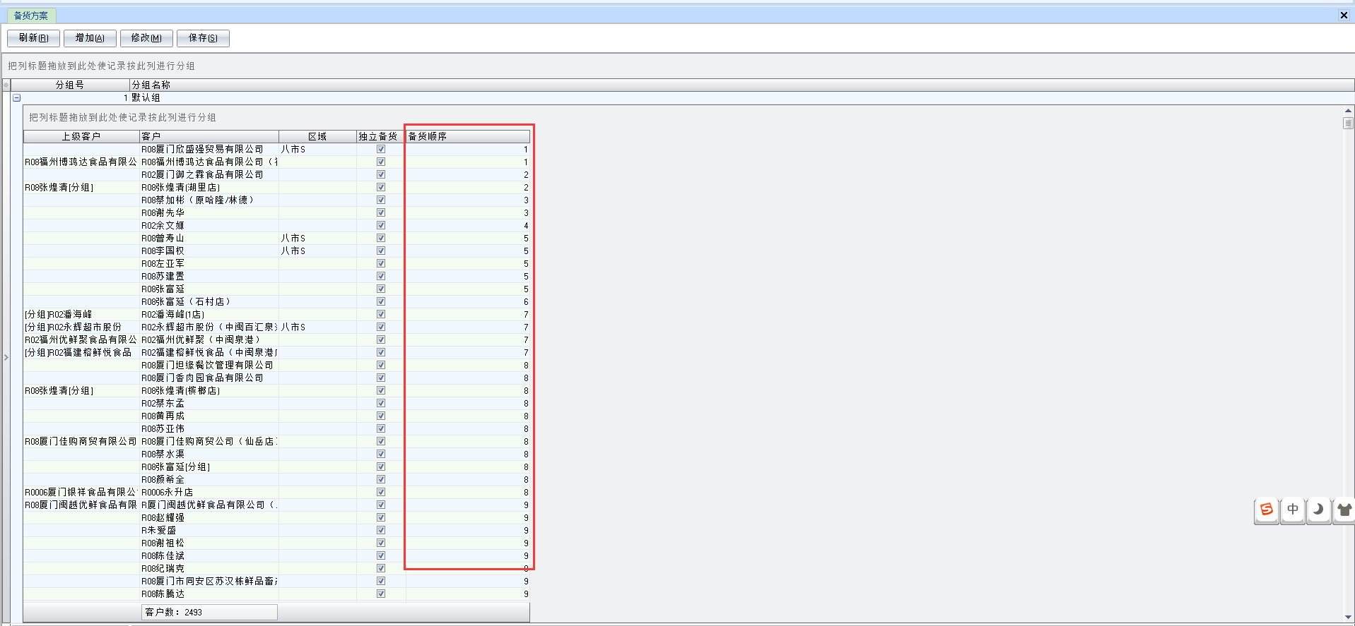

备货方案是设置备货优先级（即备货顺序），数值越小，优先级越高，备货顺序考前。